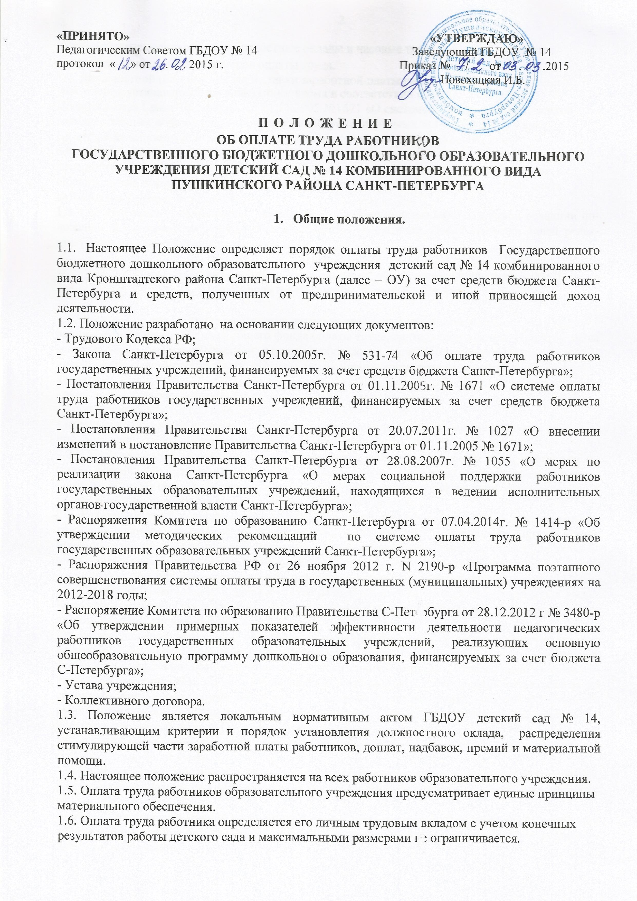
Установленные государством должностные оклады и часовые тарифные ставки являются гарантиями минимальных размеров оплаты труда.
1.7. Должностной (базовый) оклад и ставки заработной платы работников образовательного учреждения устанавливаются в настоящее время в соответствии с Постановлением Правительства Санкт-Петербурга от 01.11.2005 №1671 «О системе оплаты труда работников государственных образовательных учреждений, финансируемых за счет бюджета Санкт-Петербурга» и являются минимальными размерами ставок заработной платы для соответствующих профессионально-квалификационных групп работников. В случае изменения должностных (базовых) окладов, ставок заработной платы на основании Постановлений Правительства Российской Федерации, Правительства Санкт-Петербурга заработная плата автоматически пересчитывается.
1.8. Все изменения и дополнения к настоящему положению принимаются в новой редакции положения педагогическим советом образовательного учреждения. После принятия новой редакции положения предыдущая редакция утрачивает силу.

- Порядок установления должностного оклада (ставок заработной платы) руководителей, специалистов и служащих.

2.1. Расходы по оплате труда работников, включая различные меры материального стимулирования, осуществляются за счет общего фонда оплаты труда, надтарифного фонда. При этом меры материального стимулирования могут осуществляться как за счет бюджетных средств, так и из внебюджетных источников. Таким образом, источниками формирования поощрительного фонда являются:
- экономия фонда заработной платы;
- отчисление от доходов по оказанию комплекса платных услуг;
- целевые взносы государственных, частных, общественных, кооперативных и других организаций, всех заинтересованных юридических, а также физических лиц;
2.2. Образовательное учреждение вправе привлекать в порядке, установленном законодательством Российской Федерации, дополнительные финансовые средства за счет предоставления платных дополнительных образовательных услуг и иных, предусмотренных уставом услуг, а также за счет добровольных пожертвований и целевых взносов.
2.3. Размер месячного должностного оклада (тарифной ставки) работника ОУ определяется в трудовом договоре с ним и не может быть ниже установленного федеральным законом минимального размера оплаты труда. В месячный должностной оклад (тарифную ставку) не включаются доплаты, надбавки, премии, иные компенсационные и социальные выплаты.
2.4. Для обеспечения повышения уровня реального содержания заработной платы в связи с ростом потребительских цен на товары и услуги размер базовой единицы, принимаемой для расчета должностных окладов и тарифных ставок (окладов), подлежит ежегодной индексации на величину не менее уровня инфляции.
2.5. Размер должностного оклада определяется на основе базового оклада (произведение базовой единицы, установленной законом Санкт-Петербурга о бюджете Санкт-Петербурга на очередной финансовый год, на базовый коэффициент - относительную величину, отражающую уровень образования работника ОУ) с учетом повышающих коэффициентов, отражающих стаж работы по специальности, условия труда, тип и вид ОУ, квалификацию работника, масштаб и сложность руководства, а также должность, занимаемую в системе управления. Изменение размеров должностных окладов работников ОУ производится в случае:
- получения образования или восстановления документов об образовании со дня представления соответствующего документа;
- увеличения стажа работника со дня достижения соответствующего стажа, если подтверждающие документы находятся в ОУ, или со дня предоставления документа, подтверждающего стаж работника;
- присвоения почетных званий со дня присвоения почетного звания. При этом днем присвоения является дата решения органа государственной власти, уполномоченного осуществлять присвоение почетных званий;
- присвоения квалификационной категории от даты приказа органа (учреждения), при котором создана аттестационная комиссия;
- присуждения ученой степени кандидата наук от даты решения диссертационного совета после принятия решения ВАК России о выдаче диплома;
- присуждение ученой степени доктора наук от даты принятия решения ВАК России о выдаче диплома;
Изменение размера должностного оклада работника ОУ оформляется приказом по ОУ с указанием оснований повышения должностного оклада и внесением изменений в тарификационный список.

3. Порядок установления доплат, надбавок, премий, материальной помощи и выплаты стимулирующего характера.

3.1. Указанные доплаты и надбавки распределяются из фонда доплат и надбавок образовательного учреждения, размер которого устанавливается Главой администрации района.
3.2. С целью усиления социально-экономической защиты, совершенствования учебной и методической работы, повышения ответственности и материальной заинтересованности сотрудников образовательного учреждения в конечном результате введены следующие виды доплат, надбавок, премий и материальной помощи:
- Доплаты за работу, не входящую в должностные обязанности;
- Доплаты за условия труда, отклоняющиеся от нормальных и непосредственно связанных с образовательным процессом;
- Надбавки и премии за сложность, напряженность и качество работы, за сверхурочную работу;
- Материальная помощь;
- Стимулирующая часть.
3.3. При определении размеров доплат учитывается объем и качество выполняемой работы, не входящей в должностные обязанности работника, стимулирующий фактор доплат и надбавок.
Стимулирующие выплаты не имеют гарантированного характера, поскольку зависят от оценки труда работника работодателем. В них может быть отказано работнику, если он не выполняет установленных показателей и критериев по качеству и результативности работы, например, не набрал баллы, по которым рассчитываются премии и выплаты стимулирующего характера к заработной плате. Размеры стимулирующих выплат зависят также от наличия средств в фонде оплаты труда.
3.4. Решение об установлении доплат и надбавок, выплате премий и материальной помощи решается комиссией. В комиссию в равных пропорциях включаются представители администрации, педагогического коллектива и профсоюзного комитета. Заседание комиссии проводится раз в месяц. Ход заседания протоколируется, решение принимается в письменной форме, и подписывается всеми членами комиссии.
Работникам, проработавшим неполный отчетный период, начисление выплат стимулирующего характера производится за фактически отработанное время.
3.5. Доплаты, надбавки, премии, материальная помощь и выплаты стимулирующего характера выплачиваются работникам ОУ в случаях и порядке, предусмотренных настоящим положением, а также «Положением о материальном стимулировании работников ГБДОУ детский сад № 14 комбинированного вида Пушкинского района Санкт-Петербурга» (утверждено заведующим ГБДОУ – приказ № 1/3 от 15.01.2015г.).
- Выплата заработной платы.
4.1. Заработная плата выплачивается работникам 14 и 29 числа каждого месяца. При совпадении дня выплаты с выходным или праздничным днем заработная плата выплачивается накануне этого дня.
4.2. Оплата отпуска производится не позднее, чем за три дня до его начала.
три дня до начала отпуска)
4.3. Заработная плата выплачивается в денежной форме в рублях РФ, если неденежная форма заработной платы не установлена коллективным договором или трудовым договором.
4.4. Одновременно с выплатой заработной платы работнику выдается расчетный листок, где отражается информация о составных частях заработной платы работника за соответствующий период, размерах и основаниях произведенных удержаний, а также об общей денежной сумме, подлежащей выплате.
5. Удержания из заработной платы.

5.1. Удержания из заработной платы для погашения задолженности работника перед ОУ могут производиться:
5.1.1. для возмещения неотработанного аванса, выданного работнику в счет заработной платы;
5.1.2. для погашения неизрасходованного и своевременно не возвращенного аванса, выданного в связи со служебной командировкой или переводом на другую работу в другую местность, а также в других случаях;
5.1.3. для возврата сумм, излишне выплаченных работнику вследствие счетных ошибок, а также сумм, излишне выплаченных работнику, в случае признания органом по рассмотрению индивидуальных трудовых споров вины работника в невыполнении норм труда или простое;
5.1.4. удержания для погашения обязательств работника перед государством (налоги, штрафы), для погашения задолженности перед третьими лицами (алименты, выплата по исполнительным листам).
5.2. Общий размер всех удержаний при каждой выплате заработной платы не может превышать 20% в случаях, предусмотренных федеральными законами,- 50% заработной платы, причитающейся работнику ОУ. В отдельных случаях, установленных законодательством РФ, размер удержаний из заработной платы не может превышать 70%.

6. Ответственность работодателя.

6.1. При нарушении установленного срока выплаты заработной платы, оплаты отпуска, выплат при увольнении и других выплат, причитающихся работнику, работодатель несет ответственность в соответствии с трудовым законодательством РФ.

